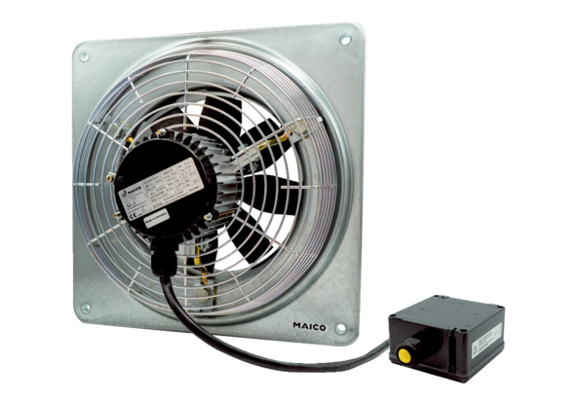Axiál fali ventilátor DZQ 30/6 B Ex eCsomagolási egység: 1 darabVálaszték: C
Termékszám: 0083.0174Gyártó: MAICO

